

**Экспресс-тест на Дерматофиты собак и кошек Ag(DermaExpress) - иммунохроматографический тест для качественного определения Дерматофитов собак и кошек Ag в шерстви и чешуйках кожи.**

**Принцип проведения теста**

Экспресс-тест на Дерматофиты Ag(Dermatophyte Ag) - **DermaExpress** основан на многослойном иммунохроматографическом анализе бокового потока. Испытательное устройство имеет испытательное окно. Испытательное окно имеет невидимую «Т» (тестовую) зону и «С» (контрольную) зону. Когда образец помещается в пробоотборное отверстие на устройстве, жидкость растекается по бокам на поверхности тест-полоски. Если при этом в образце имеется достаточно антигена Дерматофитов собак и кошек, то появляется видимая «Т» полоса. «С» полоса должна всегда появляться после помещения образца в устройство, показывая достоверный результат. Тем самым, устройство может точно показывать наличие антигена  Дерматофитов собак и кошек в образце.

Интерпретация результатов ДО 15 минут.

Чувствительность 91.89%; Специфичность 98.5%.

**Инструкция**

**Экспресс-тест на Дерматофиты Ag – DermaExpress**

**1.     ПРИНЦИП  ДЕЙСТВИЯ**

Экспресс-тест на Дерматофиты Ag - DermaExpress - иммунохроматографический тест.

**Время анализа: ДО 15 МИНУТ! ВНИМАНИЕ! РЕЗУЛЬТАТ ПОСЛЕ 15 МИНУТ ЯВЛЯЕТСЯ НЕДЕЙСТВИТЕЛЬНЫМ!**

**Образец: Смыв с пораженной области, а также** шерсть и чешуйки в пробирку эппендорф с буфером

**ВНИМАНИЕ! ИНТЕРПРЕТИРУЙТЕ РЕЗУЛЬТАТ СТРОГО ДО 15 МИНУТ, ИСПОЛЬЗУЙТЕ ТАЙМЕР! РЕЗУЛЬТАТ ПОСЛЕ 15 МИНУТ ЯВЛЯЕТСЯ НЕДЕЙСТВИТЕЛЬНЫМ!**

**2.     ПРИНЦИП АНАЛИЗА**

Экспресс-тест на Дерматофиты Ag - DermaExpress основан на многослойном иммунохроматографическом анализе бокового потока. Испытательное устройство имеет испытательное окно. Испытательное окно имеет невидимую «Т» (тестовую) зону и «С» (контрольную) зону. Когда образец помещается в пробоотборное отверстие на устройстве, жидкость растекается по бокам на поверхности тест-полоски. Если при этом в образце имеется достаточно антигена Дерматофитов собак и кошек(DermaExpress), то появляется видимая «Т» полоса. «С» полоса должна всегда появляться после помещения образца в устройство, показывая достоверный результат. Тем самым, устройство может точно показывать наличие антигена Дерматофитов собак и кошек в образце.

**3.     СОСТАВ НАБОРА**

-       10 пакетов из фольги, в каждом пакете содержится одна кассета, одна пипетка и влагопоглотитель;

-       10 буферных растворов (0.5 мл);

-       10 тампонов на палочке;

-       Руководство по использованию.



**ВНИМАНИЕ! Вы можете ознакомиться с видео инструкцией перейдя по QR коду или ввести ссылку**

**www.ed-vet.com/video/**

**4.     ПРОЦЕДУРА ИСПЫТАНИЯ**

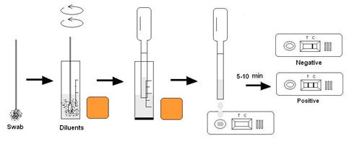

-      Соберите материал у кошки или собаки в пробирку эппендорф, подождите около 1 минуты, чтобы материал полежал внутри пробирки с буфером.

-      Выньте кассету из упаковки и поместите ее горизонтально.

-      Последовательно накапайте 3 капли образца в пробоотборное отверстие «S».

-      Оцените результат.

**5.     ОЦЕНКА РЕЗУЛЬТАТОВ**

**Положительный**: Наличие обеих окрашенных полос «C» и «T», независимо от того, «Т» полоса чистая или смазанная.

**Отрицательный:**Появляется только полоса «C».

**Недействительный:**В зоне «С» не появляется окрашенная полоса, независимо от того, появляется ли «Т» окрашенная полоса.

**Результат теста не является основанием для вынесения 100% диагноза. Используйте другие методы диагностики дерматофитов, в том числе лабораторные!**

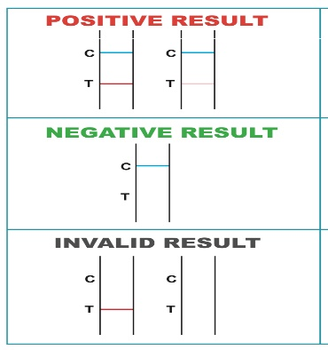

**6.     ХРАНЕНИЕ**

Тест-набор можно хранить при комнатной температуре. **НЕ ЗАМОРАЖИВАТЬ**. Не хранить тест-набор под прямыми лучами солнца.

**7.     МЕРЫ ПРЕДОСТОРОЖНОСТИ**

-      Для достижения лучших результатов, пожалуйста, строго соблюдайте данные инструкции.

-      До начала анализа все реагенты должны иметь комнатную температуру.

-      Вынимайте тест-кассету непосредственно перед применением.

-      Не используйте повторно тест-набор.

-      Не используйте тест-набор после истечения его срока годности, указанного на пакете.

-      Компоненты набора прошли качественный контроль в качестве стандартной единицы партии. Не смешивайте компоненты из разных лотов.

Было показано что антитело используемое в диагностическом наборе DermaExpress – позволяет выявлять дерматофитию. Следующие организмы могут быть обнаружены с помощью суспензий с концентрации 105

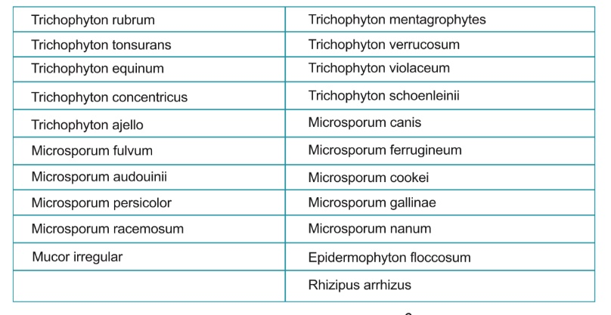

Следующие организмы **НЕ** могут быть обнаружены с помощью суспензий с концентрации 106

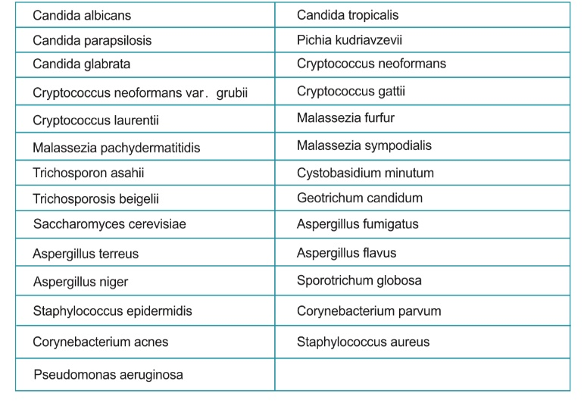

Набор DermaExpress – был разработан биотехнологами компании ЕвроДиагностикс Биотехнолоджи. Ниже представлена сравнительная таблица результатов работы набора DermaExpress и стандартной микроскопии в ветеринарной лаборатории:

**ИСПОЛЬЗУЙТЕ БУФЕР ТОЛЬКО ИЗ ЭТОГО НАБОРА! НЕ ИСПОЛЬЗУЙТЕ БУФЕР ИЗ ДРУГИХ НАБОРОВ НАШЕЙ КОМПАНИИ, А ТАКЖЕ ДРУГИХ ПРОИЗВОДИТЕЛЕЙ!**